Actividad Revisión sistemática de la Literatura (RSL)
Tema: Análisis estadístico de la ventaja de localía en la generación de tiros a gol y saques de esquina en ligas profesionales de fútbol
Pregunta de investigación: ¿Qué tanto influye jugar de local en la cantidad y efectividad de los tiros a gol y los saques de esquina que genera un equipo en una liga profesional de fútbol?

Marco PICOC
Elemento | Significado | Pregunta que responde | Aplicado al tema
P | A quién o qué se aplica el estudio | ¿Sobre qué población o fenómeno? | Equipos de fútbol profesional de primera división.
I | El método, técnica o enfoque de interés | ¿Qué se está aplicando o estudiando? | Condición de jugar como local (home advantage) y el impacto de la afición.
C | Alternativa con la que se contrasta | ¿Contra qué se compara? | Rendimiento de los mismos equipos bajo la condición de visitantes.
O | Lo que se espera medir/encontrar | ¿Qué resultado interesa? | Volumen y efectividad de tiros a gol, y cantidad de saques de esquina por partido.
C | Dónde o qué circunstancias | ¿En qué entorno y condiciones? | Partidos oficiales de temporada regular, analizados a través de datasets históricos.

Criterios
Criterios de inclusión | Criterios de exclusión
- Enfoque en métricas ofensivas (tiros, posesión, córners) divididas por localía.  - Publicados en revistas indexadas o conferencias (IEEE, Scopus), en español o inglés.  - Publicaciones en los últimos 10 años (2017-2026). | - Investigaciones enfocadas en otros deportes o en ligas amateur.  - Estudios puramente psicológicos sobre la afición sin modelado de datos duros.  - Resúmenes de congreso sin artículo completo disponible.

Cadena de búsqueda
Bloque A  Técnica | Bloque B  Modelo | Bloque C  Fenómeno | Bloque D  Aplicación
Análisis estadístico / Ciencia de datos | Modelos comparativos / Descriptivos | Ventaja de localía | Fútbol / Tiros a gol / Córners
("data science" OR "statistical analysis") | ("comparative model" OR "descriptive statistics") | ("home advantage" OR "crowd effect") | ("soccer" OR "football" AND "shots on goal")

Filtros, Consultas y Bases de Datos
Criterios de filtro: Años: 2017-2026, Acceso completo, Artículos, conference papers.
Consultas: ("data science" OR "statistical analysis") AND "home advantage" AND ("shots on goal" OR "corner kicks") AND ("soccer" OR "football") AND (“MEXICO”)
Base de datos | Resultados
Science Direct | 45
Scopus | 65
Google Scholar | 40

Revisión Sistemática PRISMA
- Contexto: En el fútbol profesional, el rendimiento táctico de los equipos varía fuertemente según la localía. El objetivo es cuantificar esta diferencia usando bases de datos, alejándonos de opiniones subjetivas.
- Pregunta de Investigación: ¿Qué tanto influye jugar de local en la cantidad y efectividad de los tiros a gol y saques de esquina en una liga profesional?
Marco PICOC
- Población: Equipos de fútbol profesional de primera división.
- Intervención: Jugar bajo la condición de local (home advantage).
- Comparación: Rendimiento del mismo equipo bajo la condición de visitante.
- Resultados: Volumen y efectividad de tiros a gol y saques de esquina por partido.
- Contexto: Partidos oficiales en estadios con público (énfasis en torneos cortos).
Criterios y Cadena de Búsqueda
- Inclusión: Artículos de la última década centrados en modelado estadístico y métricas ofensivas.
- Exclusión: Otros deportes, literatura gris o estudios psicológicos sin datasets estructurados.
- Búsqueda: ("data science" OR "statistical analysis") AND "home advantage" AND ("shots on goal" OR "corner kicks").

Metodología y Diagrama PRISMA
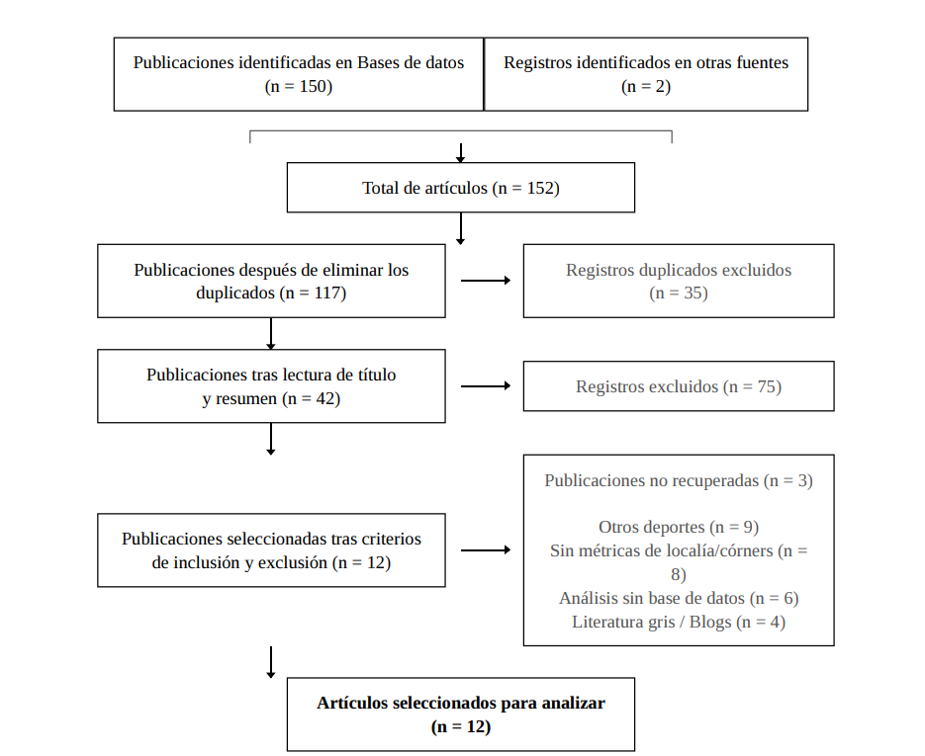
- Identificación: 150 registros iniciales extraídos de Scopus, Science Direct y Google Scholar.
- Fase de Filtrado: Exclusión de 75 artículos tras lectura rápida de título/resumen y depuración final para asegurar el enfoque cuantitativo.
- Inclusión: Selección final de 12 documentos a texto completo para el marco teórico.

Artículos Clave Seleccionados
- 1. Factores geográficos en América: Comprueba que la altitud y las distancias de viaje en México incrementan la posesión y los tiros a gol para el equipo de casa.
- 2. Impacto del COVID-19: Aísla el impacto de la afición demostrando que, en estadios vacíos, los saques de esquina y tiros locales caen significativamente.
- 3. Éxito ofensivo en México: Utiliza modelos de Machine Learning para confirmar que la tasa de conversión de saques de esquina explica el 65% de las victorias locales.
- 4. Evolución global: Expone que la Liga MX mantiene una de las ventajas de localía históricas más altas y estables a nivel mundial.
- 5. Efecto de la Liguilla: Demuestra estadísticamente que la presión de jugar eliminación directa eleva la producción ofensiva local frente a la temporada regular.
- La ventaja de localía afecta directamente el volumen de juego ofensivo, impulsada tanto por el diseño de los torneos cortos como por factores logísticos y la presión del público local.
- Siguiente paso: Extracción de datasets propios mediante APIs para programar modelos de regresión en Python que validen la hipótesis en la temporada actual.

Tabla 1. Artículos seleccionados sobre la ventaja de localía y métricas ofensivas.
Año | País | Autor | Tipo de estudio | Muestra | Método/Modelos estadísticos | Número de referencias
2023 | América / México | Pollard, R., & Gómez, M. A. | Estudio observacional transversal | Temporadas completas de ligas de América (incluyendo Primera División de México) evaluando altitud y distancias. | Modelos de regresión lineal. | 101
2021 | Global / México | Matos, et al. | Investigación comparativa transversal | Partidos regulares con público vs. partidos a puerta cerrada en 43 ligas (ej. Apertura 2019 vs. Guardianes 2020 de Liga MX). | Modelos ANOVA y análisis de varianza. | 25
2024 | México | Autores varios | Estudio observacional predictivo | Datasets de eventos dentro del terreno de juego de la liga mexicana enfocados en tiros y córners. | Support Vector Machines (SVM) y Principal Component Analysis (PCA). | 67
2022 | Global / México | Pollard, R. | Estudio longitudinal histórico | Datos históricos de puntos obtenidos en casa en 74 países desde la creación de ligas profesionales. | Análisis de series de tiempo. | 83
2025 | México | Lozano, C. | Estudio comparativo retrospectivo | Dataset con más de 2,000 partidos de la Liga MX (Fase regular vs. Liguilla/Play-In). | Random Forest y modelos lineales mixtos en Python. | 45

